Portfolio Projectonderwijs

Gijs Hulleman

Neline Lugtenburg, Stan Diderik, Twan Rens, Gijs Venema, Rens van Doorn, Sven van de Feen en Gijs Hulleman (1SD) (1170040)

Inhoudsopgave

A. Logboek 1

B. Klantreis (projectteamopdracht) 6

De tekening gemaakt door Stan, Neline, Twan en Gijs H 6

B. Klantervaring (projectteamopdracht) 10

Empathy Map ervoor 10

Empathy Map erna 11

Value Fit 12

C. Ontwerp voor activiteiten 13

Empathy map 13

Event design canvas voor vissen 14

AARDE-formulieren 15

Keuze voor activiteit 17

Bronnenlijst 18

D. Ontwerp voor evaluatie (projectteamopdracht) 19

E. Evaluatie en reflectie 23

# Logboek

|  |  |
| --- | --- |
| Week: | Uitvoering: |
| 1 | Introductie |
| 2 | We begonnen met het solliciteren bij elkaar door aan te kaarten wat we van plan waren en door kritische vragen van de opdrachtgevers hebben kunnen solliciteren naar een plekje in het evenemententeam. |
| 3 | In de derde week kwamen er al wat ideeën vanuit de groep voor een aantal mogelijkheden in het event. We kregen te horen dat we konden solliciteren naar verschillende functies binnen het organiseren van het evenement. Ik was gelijk nieuwschierig naar het promotiegroepje. Het promoten van ons evenement is wel iets wat ik misschien wilde gaan doen. Ik schreef een sollicitatiebrief naar de opdrachtgever. Ik zou in de volgende week tehoren krijgen waar ik ingedeeld zou worden. |
| 4 | Ik kwam inderdaad terecht in het team van promotie. Ons groepje bestaat uit: Stan, Neline, Gijs H. en Twan. We hebben met elkaar onze kwaliteiten en onze leerpunten besproken.    We hebben een idee om een poster te gaan maken voor ons event en deze eventueel op een bord op te gaan hangen waar veel sportkunde studenten (onze doelgroep) langs lopen om de doelgroep enthousiast te maken. We zouden deze ook kunnen versturen in bijvoorbeeld de groepsapp van andere klassen.    Twan is aangewezen als het hoofd van het projectteam na overlegd te hebben in de groep    Daarnaast hebben we het gehad over wat afspraken en communicatie.  Ten eerste hebben wij een WhatsApp groep aangemaakt waarin wij makkelijk met elkaar kunnen communiceren.    We hebben binnen onze groep een paar afspraken gemaakt:    -We zorgen dat iedereen betrokken wordt bij het team en dat taken ongeveer gelijk verdeeld worden.  -Iedereen levert zijn of haar ding in op de afgesproken datum of eerder. |
| 5 | In de vijfde week mochten we als klas stemmen op een thema. De klas koos voor een groot deel voor het stukje speuren en overleven. Ik zelf koos hier ook voor, omdat er voor mij een stuk meer beleving naar boven komt bij overleven dat bij rollen bijvoorbeeld. In de volgende week krijgen we te horen of we inderdaad speuren en overleven als thema krijgen. We kregen al lichte ideeën over hoe we ons evenement gingen vormgeven. |
| 6 | In de week erna moesten we in de les van Lian een aantal activiteiten kiezen die we wilden gaan doen op het evenement. Dit sloot niet helemaal aan op waar we met Marinka in de lesstof zaten. Bij Marinka spraken we nog heel breed over het evenement terwijl we bij Lian al bezig waren met het vormen van onze uiteindelijke activiteiten. |
| 7 | We werden in de zevende week opgedeeld in verschillende activiteitenteams. Er was een groepje vissen, kratje stapelen, brug bouwen en parcours. Uiteindelijk kon iedereen wel instemmen met de verdeling en we konden in de groepjes gaan brainstormen over hoe we onze activiteit gingen vormgeven. Bij vissen waren we er al wel gelijk over uit dat echt vissen niet echt haalbaar is in het tijdbestek, vergunningen en diervriendelijkheid. Toch wilden we wel het stukje vissen in ons evenement verwerken omdat het direct linkt met het overleven qua beleving.  We brainstormden ook over mogelijke locaties van het evenement. We een deel van de klas ging naar het Heerderstrand om daar het gebied te oriënteren en een ander deel ging naar Hattem. We wilden graag vuur maken dus namen dit mee naar de beoordeling van onze locaties. Bij het Heerderstrand aangekomen bleek dat er geen vuur gemaakt mocht worden, dus dat zou betekenen geen broodjes bakken wat toch wel een leuk onderdeel van ons evenement leek te zijn. |
| 8 | Samen met het groepje Promotie schreven we een begin aan ons deel van het eventplan. Het eventplan hadden we opgedeeld in de klas. Met het groepje vissen bedachten we dat we een soort machine als op de kermis moesten gaan nabootsen, waar je wel eens van de badeendjes ziet met een ring er aan. We zochten op hoe duur die eendjes zijn en dachten er over na. We gingen met het projectonderwijs naar Hattem om de locatie te verkennen, want we moesten de knoop wel door hakken qua locatie. We liepen van de ene kant naar de andere kant van de stad en eindigden bij een scouting wat ons een geschikte locatie leek om de dag af te sluiten en we zouden de scouting contacten of we die dag eventueel gebruik mochten gaan maken van hun locatie met daarbij een kampvuurtje. |
| 9 | Deze week hebben we ons deel van het eventplan gepresenteerd en ingeleverd. De eventmanagers waren blij met onze inbreng. Op 4 april kregen we van Lian te horen dat het haar het best leek als we een apart activiteitenteam maakten voor de speurtocht, want die moest toch ook wel goed in elkaar zitten. Luuk, Jimmy, Stan en Vincent werden daarvoor ingezet. Met het visgroepje kwamen we tot het idee om de vissen te gaan maken. Ik heb in de schuur nog het een en ander aan hout en met wat van die draaihaakjes zou ik best goede vissen kunnen maken. Het leek ons leuk om op de onderkant van de vissen letters te maken, zodat ze met de gevangen vissen iets van een woord of een zin zouden moeten gaan maken. Zo konden we het beoogde wedstrijdelement realiseren. Helaas hebben we van de scouting nog geen gehoor gekregen en was er ook geen telefoonnummer beschikbaar om de scouting te kunnen bereiken. |
| 10 | Tijdens projectonderwijs maakte Leon een begroting waar hij ook de kosten van het groepje vissen op moest schrijven. Met 20 keer 2 soorten haken en een plastic zwembadje maakten ons activiteitenteam niet al te veel kosten. De grootste uitgaven zouden van het Archery-Tag komen. We maakten een AARDE-formulier met het groepje vissen en leverden deze in bij Lian. We hadden voor ogen hoe we de activiteit wilden gaan neerzetten en bedachten ons dat we de deelnemers zelf hun eigen hengel wilden laten gaan knopen, wat natuurlijk ook bij het overleven hoort. We verdeelden de verantwoordelijkheden over de materialen die we nodig dachten te hebben voor de vis activiteit. |
| 11 | Mijn vader ging naar de plaatselijke Hoza in Apeldoorn, dus ik vroeg hem of hij een aantal haakjes mee wilden nemen voor de vissen die ik wilde maken. Ook haalde ik met mijn vader een mooie elektrische zaag op uit de schuur van mijn opa, waarmee ik mooi de vissen zou kunnen zagen. De mailtjes die we gemaakt hebben met het promotieteam zijn in deze week verstuurd met de flyer in de bijlage. Ik heb een groot deel van deze mail kunnen typen. We raadden iedereen aan om goed op de weersomstandigheden te letten en nog veel meer andere belangrijke dingen. Ook verstuurden we in deze week de lijst met de groepsindeling. |
| 12 | In de het weekend maakte ik de vissen klaar om te water te gaan. Ik zaagde met de oude zaag van mijn opa en het gaf me eigenlijk wel een heel goed gevoel. De vissen waren perfect. Ik schreef met een permanent marker letters op de achterkant en draaide de haakjes in de vissen door het gaatje eerst even voor te boren. Door het voor boren kon ik de haakjes zo in de vissen draaien en had ik een mooi resultaat.  Dinsdag 17 mei was het zover, ons evenement zou gaan plaatsvinden. Ik was mooi optijd aanwezig in Hattem en zette met mijn groepje het vissen op. We haalden water uit de haven en gooide het in het zwembadje. Toen het badje vol genoeg was konden de vissen gaan zwemmen. Het vissen leek nog aardig moeilijk, maar na de eerste groep bleek dat het wel mee viel. Ze hadden uitdaging om de vissen te vangen, maar het was niet te moeilijk. Ze leken het allemaal leuk te vinden. Er kwam een duidelijke winnaar naar voren en zij verdienden spekjes voor onderweg, de coördinaten, het volgende raadsel en het vervolg van de rebus. De andere groepjes verliepen eigenlijk redelijk hetzelfde als de eerste groep. Iedereen gaf een keer uitleg voor de groep. Mij ging het persoonlijk erg goed af. Iedereen begreep wat de opdracht was en ze gingen er voor. Het enige waar onduidelijkheid over was was in welk team ze zaten. Hierna hebben we denk ik 3 keer gezegd dat ze moesten onthouden welk nummer ze gekregen hadden. Dit werkte een stuk makkelijker. We zetten de teams naast elkaar neer zodat ze elkaar allemaal even aan konden kijken en konden realiseren bij wie ze in het team zaten. We noemden ze team 1 en team 2 en dit stond ook op de blaadjes waar de woorden opgeschreven moesten worden. We ruimden de boel aan het eind weer met zijn vieren op en vonden het alle vier een geslaagde activiteit. Nu hopen dat de rest ook goed verliep. |
|  |  |
|  |  |
|  |  |

# B. Klantreis (projectteamopdracht)

## De tekening gemaakt door Stan, Neline, Twan en Gijs H

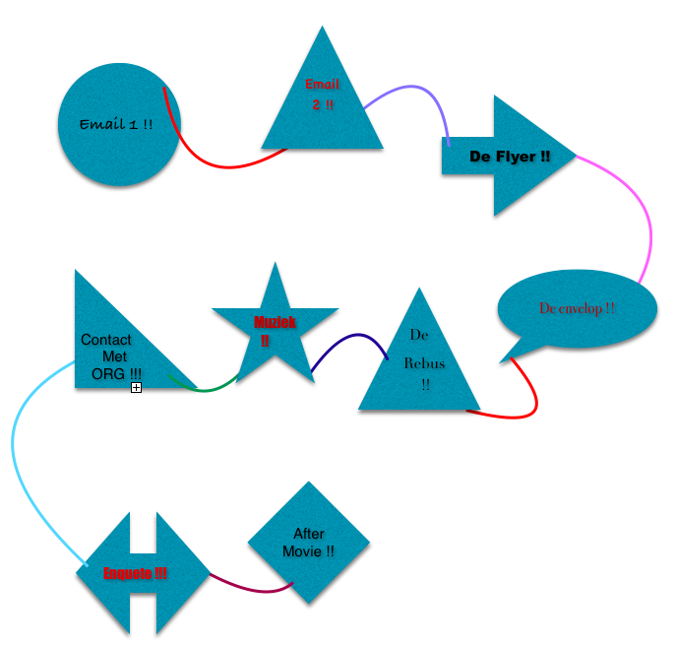**VOOR**

**TIJDENS**

**NA**

**De Toelichting**

**Voor**

De 1ste email was voor ons het moment dat we echt een Touchpoint ervaarde richting de deelnemers. Wij konden via deze mail de deelnemers enthousiasmeren en spanning bij ze proberen te creëren. Het is toch een evenement die niet eerder is gegeven en dit kan negatieve gedachtes vormen bij de deelnemers. Vandaar de vele triggers in de email die als het goed is goed zorgen voor afname van de negatieve gedachtes richting het evenement.

De 2de email is verzonden met de laatste kostbare informatie richting het evenement. Dit hebben we gedaan als organisatie om toch nog die extra duidelijkheid en zekerheid bij de deelnemers te creëren. Door deze mail geef je toch nog af aan de deelnemers dat wij er als organisatie klaar voor zijn en jullie zullen opvangen bij de start! Dit is toch nog weer een waardevolle Touchpoint tussen afzender en deelnemer.

De Flyer is verzonden richting de deelnemers! In deze flyer kunnen de deelnemers enigszins waarnemen wat voor een sfeer er om het evenement zit. Ook staat hier belangrijke informatie in voor het evenement zelf. Dit is weer een Touchpoint om de deelnemers spanning in te brengen en hopelijk enthousiasme.

**Tijdens**

Het eerste wat ze op de dag zelf krijgen gericht op een Touchpoint is de envelop! In de mail staat natuurlijke iets van informatie en in de flyer wat kleine inzichten maar hier kan je nog niet goed uithalen wat er precies de dag zelf gaat gebeuren. De enveloppen zijn opgehangen en iedere groep heeft een envelop met de eerste belangrijke informatie om van start te kunnen gaan. Dit is een bericht geschreven vanuit een afzender van de organisatie richting de deelnemer. In dit envelop bericht staat wat spannende en noodzakelijke info om goed te kunnen starten aan het evenement.

De Rebus! Wij vinden dit als organisatie wel een Touchpoint, aangezien je via een bepaalt spel een extra dementie geeft aan de algehele opdracht. Hier zit ook een stukje onwetendheid in voor de deelnemer omdat ze niet precies weten wat de rebus voor meerwaarde gaat geven en hoe belangrijk hij eigenlijk is voor het evenement. De rebus komt bij het laatste station van pas en hier staat een beloning op als ze hem goed hebben uitgewerkt. Deze beloning krijgen ze persoonlijk van de organisatie en dit zorgt toch voor een mooi contact moment tussen afzender en deelnemer!

Eigenlijk kan dit onderdeel bij geen één evenement missen. ‘Muziek’ is toch een aanjager en een fijn instrument om beleving te creëren bij de deelnemers. Als je bijvoorbeeld bij het Achery Tag in de bossen achter een boom schuilt voor vallende pijlen en jij dan op een goed nummer en op een super moment de pijl van je leven schiet! Dat is naar ons idee een Touchpoint van jewelste. Dit is iets wat je onthoudt en misschien wel de hele dag goed kan maken.

Fysiek en verbaal contact met de deelnemers. Wij hebben als organisatie afgesproken om ons enthousiasme, positiviteit en beleving constant proberen over te brengen bij de deelnemers. Zo ook samen gaan voor een High Five als iets goed ging of een zetje in de rug als iemand het zwaar had. Zo heb je toch als afzender de mogelijkheid om de ruimte tussen de twee te verkleinen en zo de Touchpoints mee te pakken als organisatie!

**Na**

De enquête! Dit kunnen onze deelnemers zien als een verplichting omdat ze lekker naar huis toe willen maar er zijn ook zeker deelnemers die graag hun mening geven over ons evenement. Dit kan natuurlijk minder positief zijn of juist erg positief, je geeft de deelnemer toch de mogelijkheid om zijn of haar mening te delen met ons en zo de touchpoint te ervaren.

Dit is iets wat je bij ieder evenement, groot of klein tegenkomt. De Aftermovie!! Dit zijn dingen waar deelnemers zich op kunnen verheugen om toch nog even terug te kunnen kijken op hun fantastisch beleefde evenement. Ze krijgen hier ook nog de mogelijkheid om dit te laten zien aan mensen om hen heen zodat zij ook een beeld kunnen krijgen bij het evenement. De aftermovie is ook erg handig als je nog een keer een zelfde soort evenement gaat geven. De Touchtpoints vliegen bij de aftermovie door de lucht! Het is helemaal gaaf als je jezelf terugziet in de video, zo voel je je toch nog extra gezien.

# B. Klantervaring (projectteamopdracht)

## Empathy Map ervoor

Tijdens de lessen hebben we twee verschillende empathy maps gemaakt. De eerste gaat over wat de deelnemers/klanten denken, voelen, horen, zien, zeggen en doen als het om ons evenement gaat voordat het zich heeft afgespeeld.

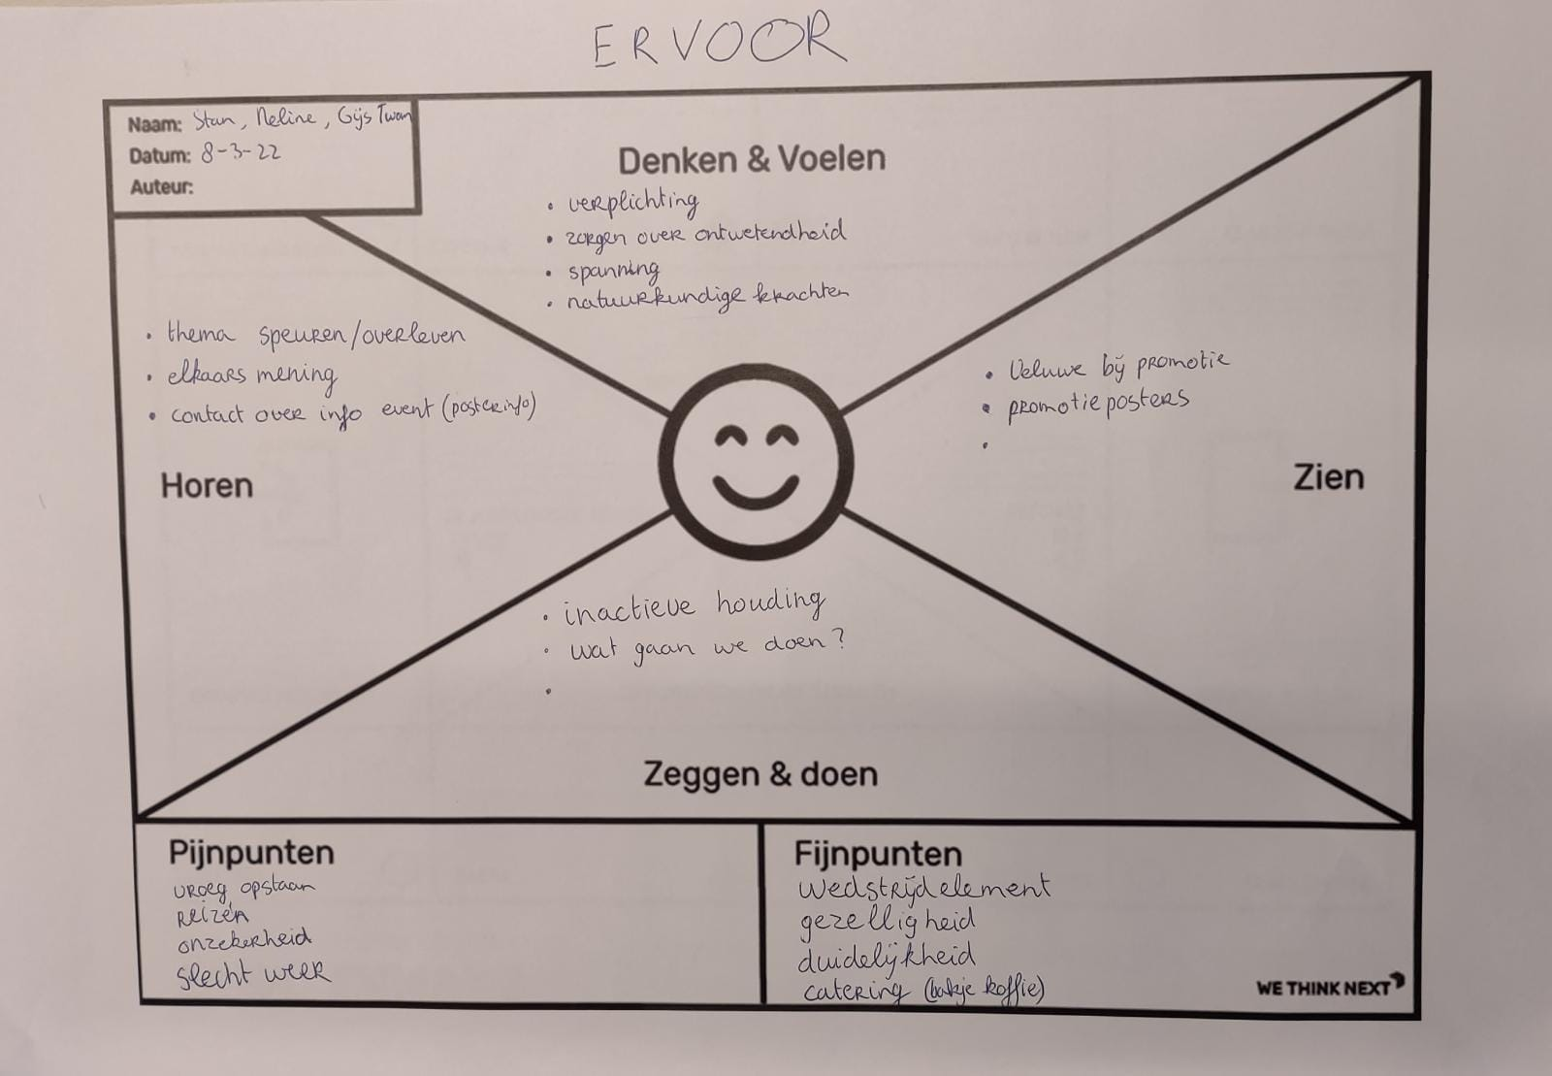

We zijn ons dus van tevoren gaan inleven in onze doelgroep. Dit was niet al te lastig, omdat wij zelf natuurlijk de beoogde doelgroep zijn. Daardoor konden we de pijnpunten en fijnpunten redelijk inschatten. Wat vindt een student op een dag van een evenement belangrijk en waar moet je zeker niet mee aan komen zetten bij het organiseren van een evenement? We kwamen na wat overleg tot de conclusie dat het wedstrijdelement en de gezelligheid erg belangrijke punten zijn voor onze leeftijdscategorie. Vroeg opstaan kan je bij studenten natuurlijk niet maken, daar waren we het snel over eens. Ook is het zo dat er mensen zijn die al van ver naar Zwolle komen met het openbaar vervoer. Met de klas spraken we af dat het niet langer dan een uur reizen moest zijn vanaf Zwolle om het voor iedereen zo eerlijk mogelijk te maken.

Vanuit ons projectteam, promotie, is het natuurlijk de taak om de rest van de punten bij de deelnemers te laten komen. Zonder ons zouden ze niet weten dat er überhaupt een evenement zou zijn. Zonder ons zouden ze dus ook niks zeggen, doen, horen, zien denken of voelen over het evenement. We beelden ons dus in dat we contact hadden gelegd met de deelnemers en wat zij vanaf dan moment zouden ervaren en ondernemen. Aan de hand hiervan hebben we een aantal punten opgeschreven in onze empathy map “ervoor”.

## Empathy Map erna

In de tweede Empathy Map hebben we ingeschat wat de deelnemers zouden ervaren en ondernemen op het moment dat het evenement afgelopen zou zijn.

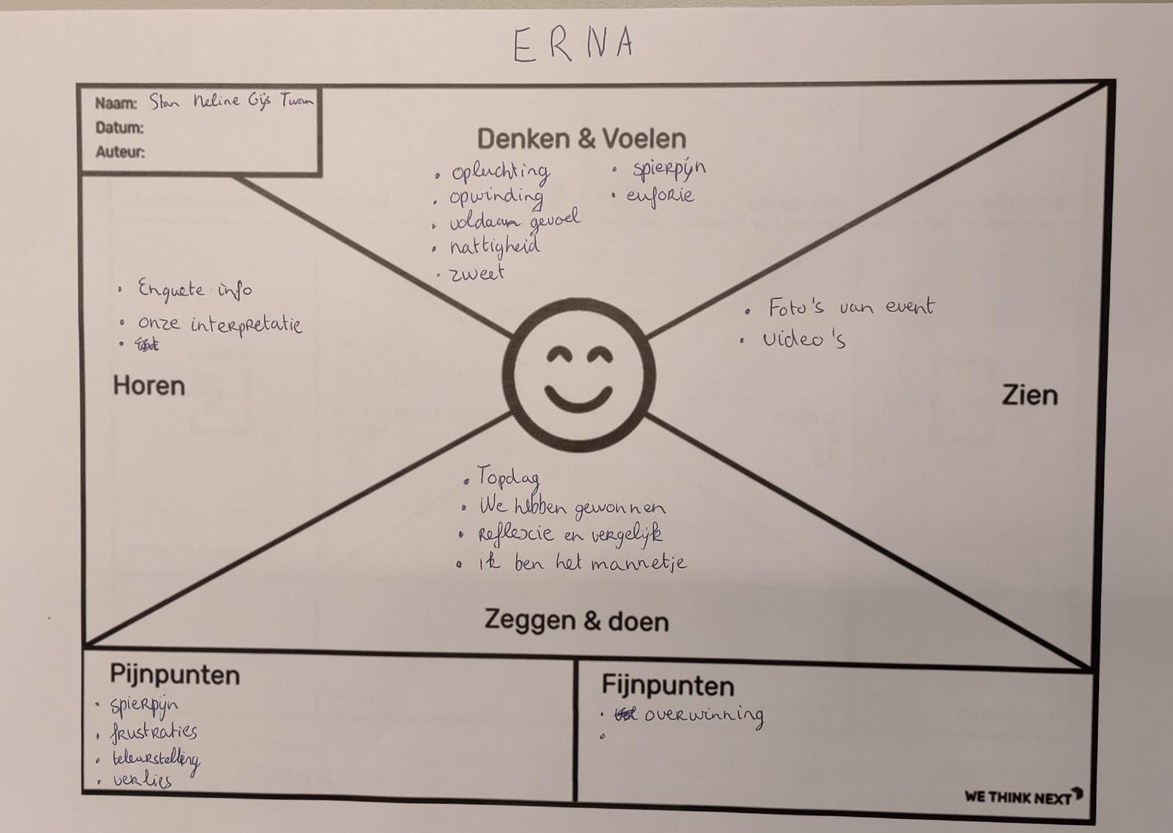

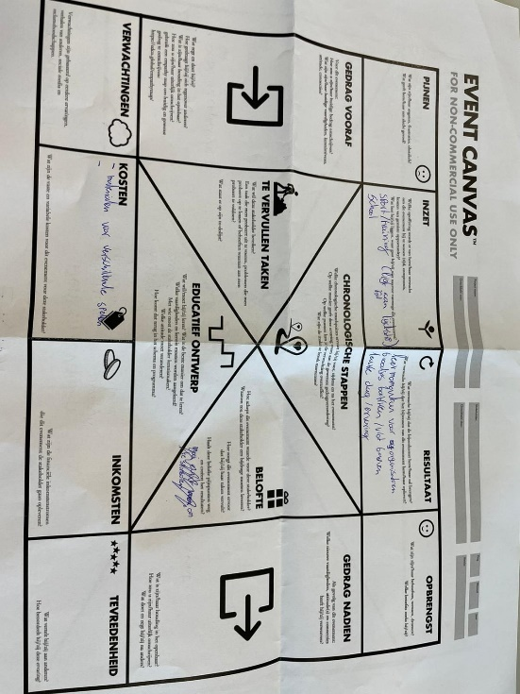Op het moment dat we de Empathy Maps aan het maken waren hadden we nog geen idee over hoe ons evenement er uit ging zien. Aan de hand van onze inbeelding hebben we de tweede Empathy Map ingevuld. We stelden ons voor dat na een evenement als deze, met wedstrijdelementen, er frustraties en teleurstellingen zouden kunnen zijn bij de meest fanatieke deelnemers. Dit zal dus ook betekenen dat er een aantal deelnemers met de overwinning naar huis zouden gaan. Dit is dan weer een fijnpunt voor de doelgroep.

We zagen voor ogen dat we er een actieve dag van zouden maken. Dit kampt natuurlijk met vermoeidheid aan het eind van het evenement. Dit zouden de deelnemers kunnen voelen in hun benen. Na het evenement zouden ze ze een enquete invullen en daarmee op ons evenement reflecteren. Aan het eind zouden ze van ons foto’s van de dag van het evenement in hun mailbox krijgen. Hiermee zijn we nog bezig. We hoopten dat ze de dag als een topdag ervaren hadden. Daarna zouden ze zich weer naar huis bewegen en ondertussen nagenieten van de leuke activiteiten.

## Value Fit

Zoals bij de Empathy Maps is uitgelegd hebben we ingespeeld op de waarden van onze doelgroep. Een van de waarden van de doelgroep was bijvoorbeeld een fatsoenlijke begintijd van het evenement. Hier hebben we op ingespeeld door de eerste groep om 10 uur te laten beginnen. Ook hebben we Hattem gekozen als locatie, omdat het maar een kwartiertje extra reizen is voor de studenten.

We hebben een speurtocht**concept** bedacht die aansluit op de doelgroep. Je kan ze een kaart geven en aanwijzingen, maar ze zouden dan toch wel hun telefoon gaan gebruiken. Daarom is er dus gekozen voor de manier van speuren door coördinaten te geven aan de deelnemers, die ze in google maps in konden vullen. Het stukje speuren was toch belangrijk om terug te laten komen voor de beleving van het event.

We hebben op de **thematisering** ingespeeld door activiteiten te kiezen die met overleven te maken hebben. Vissen, Archery-Tag, vlot bouwen, parcours en schat zoeken. Als je aan het overleven bent in de natuur moet je wel eten kunnen vinden. Als je een vis kunt vangen geeft dat je fysiek en mentaal een enorme boost. Het is ook altijd handig om te kunnen boogschieten, mocht je gaan jagen o.i.d. . Een vlot bouwen waarbij je veel knopen moet maken heeft natuurlijk ook erg veel te maken met het overleven. Als je op de vlucht bent leg je ook een soort parcours af en krijg je een beetje het expeditie robinson gevoel van. Een schat zoeken is natuurlijk alleen iets voor uit de film, maar het helpt wel met het gevoel voor het speuren en de beleving daarvan.

In ons evenement waren wij zelf ook het **personeel**. Dit stimuleert elkaar natuurlijk. Je wilt het evenement goed georganiseerd hebben, anders sta je bij de activiteit voor schut. Je wilt als organisatoren dat er goed personeel bij je evenement is en dit hadden we nu in eigen hand. We konden de deelnemers enthousiaster maken en kiezen voor bepaalse aanpassingen binnen de activiteiten. De beleving op zo’n dag kan enorm opgekrikt worden door het personeel.

# C. Ontwerp voor activiteiten

Gemaakt door: Rens, Sven, Gijs H en Gijs V

## Empathy map

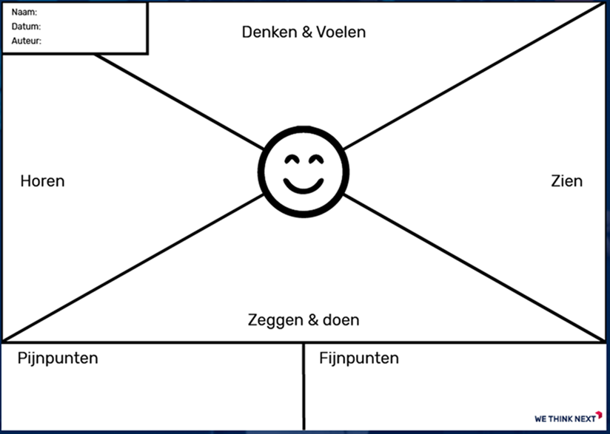

Weinige focus

Afgeleid

Vol energie

Fanatiek

Sportief

Geen zin hebben

Motivatie laag

Ik heb geen zin

Teveel moeite

Wat een leuke activiteit

Ik doe leuk mee!

Ik ga me niet inspannen

Telefoons/ geen zin

Vrienden met elkaar

Fanatisme

(academie van overheidscommunicatie, 2012)

(*Zo bereik je de doelgroep jongeren – Compion*, 2020)

## Event design canvas voor vissen

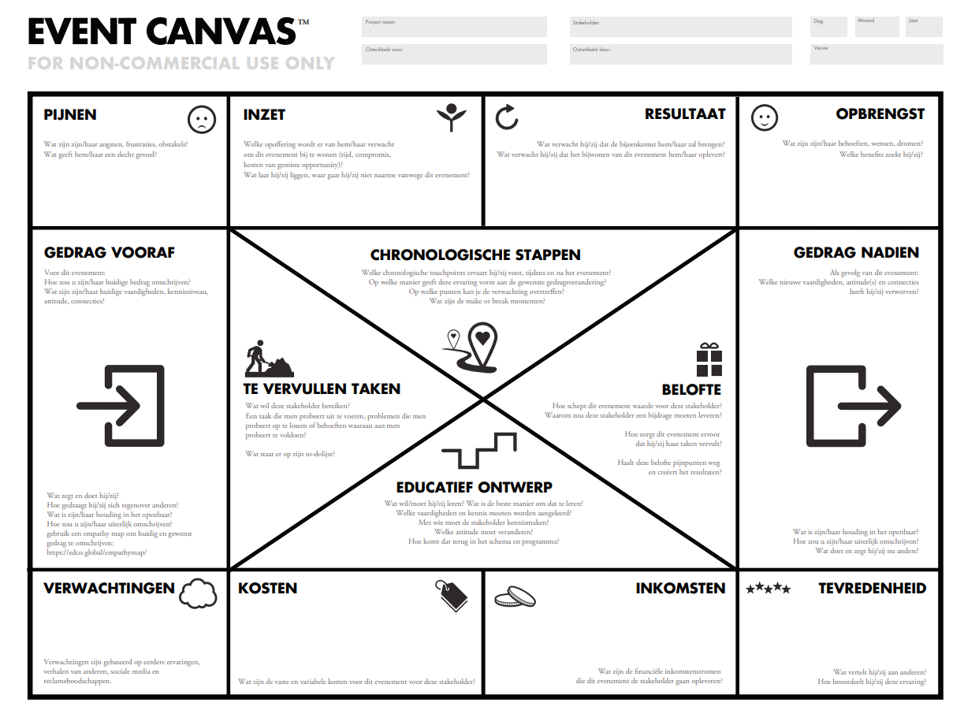

Pijnen: Niemand heeft er zin in/ Het regent

Gedrag vooraf: Moe/ Gemotiveerd volle energie

Verwachtingen: Vissen? Hoe kunnen we nu gaan vissen?

Opbrengst: Plezier, Complimenten

Gedrag nadien: Glimlach op het gezicht

Tevredenheid: Vissen was echt leuk en super orgineel

Inzet: er wordt tijd van hun verwacht en een stukje inspanning

Resultaat: het levert hem op dat hij in het wild in potentie zou kunnen vissen. Maar vooral een leuke plezierige activiteit

Kosten: Kosten zijn vooral het touw het zwembadje.

Inkomsten: We maken geen inkomsten

Chronologische stappen: de make momenten zijn vooral het lukken van het maken van de hengel. Daarnaast ook het vangen van een vis.

Te vervullen taken: We moeten aan de spullen komen. Daarnaast alles goed neer zetten.

Educatie ontwerp: we willen ze leren een eigen hengel te maken. Ook een stukje hand oog coördinatie door de vis te vangen.

Belofte: wij beloven dat dit een activiteit is die je na afloop terug zal denken als leuk en origineel.

## AARDE-formulieren

|  |  |
| --- | --- |
| ***A*ctiviteit: (Naam)** | **Vissen** |
| **(Typering/’subtitel’)** | **Binnen hengelen** |
| ***A*rrangement:** | |
| Doelgroep | **17 t/m 25 jaar** |
| Aantal deelnemers (min./max.) | **8 tot 16 deelnemers** |
| Benodigde ruimte/accommodatie | **Stukje water en een stukje gras in de haven van Hattem.** |
|   *Krab silhouetVis silhouetVis silhouetAnemoonvis silhouet*  *Krab silhouet*  *Anemoonvis silhouetAnemoonvis silhouet*  *Vernieuwen silhouetHartslag silhouet*  *Vernieuwen silhouetVernieuwen silhouetHartslag silhouet*  *Hartslag silhouetHartslag silhouet*  *Vernieuwen silhouetHartslag silhouetHartslag silhouet*  *Vernieuwen silhouetVernieuwen silhouet*  *Vernieuwen silhouetHartslag silhouet*  *=Stokken*  *Hartslag silhouet=Draad/touw*  =Water  Vernieuwen silhouet*=Haak*  *=Groot touw/lijn*  *Anemoonvis silhouetVis silhouetKrab silhouet=Houten visjes*  *=Haring voor het touw* | |
| Materialen | **1 )Lange stokken van +/- een meter. Draad+haken.** |
| **2 )Grote lijn met 2 haringen.** |
| **3 )Houten vissen met letter aan onderkant en haak aan de bovenkant.** |
| **4 )Papier met pennen om de woorden op te kunnen schrijven.**  **5)Water om de vissen in te leggen.** |
| De opdracht  *(wat moeten de deelnemers doen?)* | **Als de teams gemaakt zijn gaat de tijd lopen. Je hebt 15 minuten om een hengel te maken en zo veel mogelijk visjes te vangen. Aan de onderkant van ieder visje staat een letter. Als de 15 minuten op zijn is het vissen klaar. Vanaf dat moment heeft ieder team 5 minuten om zo veel mogelijk woorden te maken van de verschillende letters. Het team dat de meeste woorden weet de bedenken met de verzamelde letters wint.** |
| ***R*egels** | **1 Er mogen geen letters of hengels van andere teams gestolen worden.** |
| **2 De woorden moeten bestaan. De organisatoren beoordelen.** |
| **3** |
| **4** |
| ***D*oel van de activiteit** |  |
| ***E*xtra’s**  **(uitbreidingen/varianten..)** | **Moeilijker:**  **Minder vissen in het water.**  **Minder tijd om woorden te bedenken.**  **Minder materiaal voor hengels neerleggen.**  **Makkelijker:**  **Meer vissen in het water. (Vooral meer klinkers.)**  **Het visveld kleiner maken, zodat je makkelijker overal bij kunt.**  **Langer de tijd nemen om te vissen.**  **Een jokervis in het water leggen. (Deze vis kan elke letter van het alfabet innemen.** |

## Keuze voor activiteit

Wij hebben gekozen voor deze activiteit omdat we er allemaal gelijk een enthousiast gevoel van kregen. Dit is precies wat we willen overbrengen naar de deelnemers. Wij zouden het zelf erg leuk vinden om te doen dus hopen wij de deelnemers ook.

We hebben bewust gekozen om er een wedstrijdelement bij te doen. Hierdoor word je automatisch iets fanatieker. Het is altijd leuk om te strijden tegen een ander groepje. Het is ook niet persee een wedstrijd op fysieke kracht maar juist ook geduld. Hierdoor is het niveauverschil aan het begin niet zo groot.

Om ervoor te zorgen dat iedereen het leuk vind hebben we variaties gekozen om het zowel makkelijker als simpeler te maken. We willen dat stukje succeservaring niet eruit halen. Zodat je oprecht blij bent als je weer een vis gevangen hebt. Wij gaan proberen dit gevoel net als bij echt vissen na te bootsen. Hierdoor blijf je fanatiek en wil je die vis echt graag vangen.

We sluiten de activiteit af met zoveel mogelijk woorden spellen. Hierdoor heb je nog even de rust om goed na te denken. Het word daardoor ook een tactisch spel van hoe lang je blijft door vissen of juist dat je woorden gaat maken. De gene met de meeste woorden wint uiteindelijk.

Omdat wij zelf er een positief gevoel van hebben hopen we dit gevoel ook over te brengen naar de deelnemers. We gaan er fanatiek bij staan zodat ze vergeten dat het een verplicht event is, maar juist dat ze er blij van worden.

## Bronnenlijst

academie van overheidscommunicatie. (2012, 12 oktober). *Jongeren, een moeilijk bereikbare doelgroep?* gezondeschool. Geraadpleegd op 4 juni 2022, van https://www.gezondeschool.nl/sites/default/files/2019-05/Jongeren%20als%20doelgroep.pdf

*Zo bereik je de doelgroep jongeren – Compion*. (2020, 20 mei). compion. Geraadpleegd op 4 juni 2022, van https://compion.nl/artikelen/zo-bereik-je-de-jongeren-doelgroep/

# D. Ontwerp voor evaluatie (projectteamopdracht)

In dit kopje maken we verschillende ontwerpen voor evaluaties. Door succesfactoren en verbeterpunten van het evenement scherp te hebben, kunnen toekomstige projecten beter verlopen.

Het eerste ontwerp is een kwantitatieve evaluatie met de deelnemers. Er zijn verschillende vragen relevant om die succesfactoren en verbeterpunten inzichtelijk te maken. Om te weten of het event is geslaagd, moeten we natuurlijk naar de doelstelling van ons event kijken. De doelstellingen van ons event waren de volgende:

* Het evenement is geslaagd als het gemiddelde cijfer bij de evaluatie hoger eindigt dan een 7, doordat de deelnemers veel plezier hebben ervaren rondom het thema ‘Speuren en Overleven’. Hiernaast is ons doel dat het evenemententeam een leerzame en plezierige sfeer gebracht hebben. Dit willen we bereiken door elke week kritisch te vergaderen en op zoek gaan naar het ultieme resultaat.
* Aan het einde van de dag heeft minimaal 80% van de deelnemers middels competitieve activiteiten zich betrokken gevoeld en veel plezier beleefd.

Het resultaat (output) van de enquête moet dus een hoger gemiddelde cijfer dan een 7 aangeven. Dit willen we bereiken door competitieve activiteiten neer te zetten, maar ook door het thema goed terug te laten komen en als organisatoren enthousiast te zijn. Het effect (outcome) van het event moet zijn dat de studenten wat geleerd hebben.

Het Projectteam Promotie wilde vooral dat de uitnodiging van het evenement compleet was en dat de poster een goede eerste indruk gaf. Hiernaast wilden wij graag dat het thema ‘Speuren en Overleven’ heel goed terugkwam tijdens het gehele evenement en dat de aankleding een goede sfeer bezorgde.

Hieruit komen de volgende vragen:

* Hoe was de terugkomst van het thema ‘Speuren en Overleven’?
* Wat vonden jullie van de uitnodiging van het evenement?
* Hebben jullie veel plezier ervaren?
* Wat vonden jullie van de aankleding van het evenement?
* Hoe was het enthousiasme van de organisatoren?
* Wat vonden jullie van de soorten activiteiten?
* Hebben jullie wat geleerd?
* Voelden jullie je betrokken bij het evenement?
* Welk cijfer zou je dit evenement geven?

We willen de evaluatie afnemen door tijdens het event continu aan de deelnemers succesfactoren en verbeterpunten te vragen. We willen tijdens het event al horen wat ze van de activiteiten vonden en hoe zij het zouden doen. Aan het einde van het event willen we de enquête afnemen. Hiervoor nemen we QR-codes mee, die de deelnemers kunnen scannen op hun telefoon. Doordat vrijwel iedere student vast en zeker een telefoon mee heeft, zal de respons hoog zijn. Doordat we de studenten de enquête tijdens de afsluiting laten maken, is iedereen nog aanwezig dus dit is nog een rede waarom de respons hoog zal zijn. Ook willen we een niet te lange enquête, zodat de studenten niet afhaken.

Zie de uiteindelijke enquête op de volgende bladzijde.

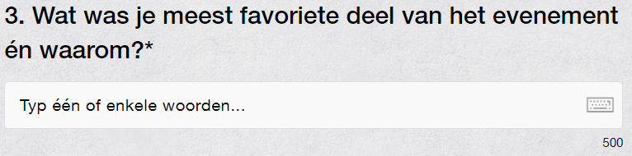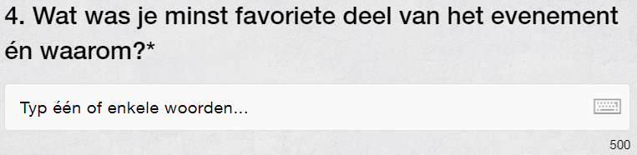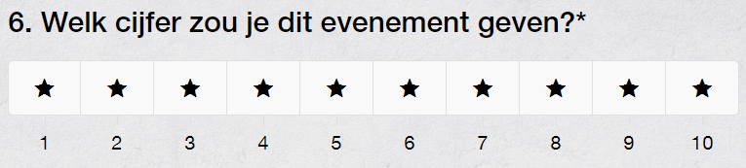

Het tweede ontwerp voor evaluatie is een vorm van kwalitatieve evaluatie met leden van het evenemententeam. Deze vorm van evaluatie gaat over de uitvoering van het project. We willen graag na het evenement verschillende gebieden gaan evalueren. We willen verschillende vragen gaan stellen over de input, troughput, output en outcome van het event.

*Input (middelen):*

Wat betreft de input willen wij als promotieteam vragen gaan stellen aan de leden over de middelen die in het event zijn gestoken. Wij willen weten van de verschillende activiteitenteams hoe ieder team de mede-studenten zo enthousiast mogelijk hebben geprobeerd te maken voor deze dag. Daarnaast willen wij graag weten van de teams hoe zij de groep zo enthousiast mogelijk hebben gemaakt voor hun activiteit.

*Throughput (processen):*

Bij het onderdeel troughput willen wij vragen gaan stellen aan de leden van het evenementteam over hoe de dag zelf is verlopen. Omdat iedereen was opgesplitst in zijn activiteitenteam willen wij aan elk team vragen hoe hun activiteit is verlopen en of er misschien iets is aangepast. Als er blijkt dat de activiteitenteams iets hebben aangepast, vragen wij hier op door want wij willen dan graag weten waarom dit is gedaan.

*Output (resultaten):*

Het onderdeel output gaat over de resultaten van het evenement. Van te voren hebben wij een doelstelling bepaald. Wij willen bij dit onderdeel vragen gaan stellen of we deze doelstelling hebben gehaald. Zo niet hoe kan dat? Daarnaast willen wij graag weten van de activiteiten teams hoe hun vonden dat hun activiteit liep en of de deelnemers goed meededen. Ook willen wij graag weten of van de teams of ze tevreden zijn over hoe hun deel is verlopen.

*Outcome (effecten):*

Outcome is erg lastig om te meten, het zijn namelijk de effecten. Het heeft vooral te maken met de klanttevredenheid. Daarom willen wij graag aan de teams vragen gaan stellen over hoe de beleving tijdens het event was. Deed iedereen leuk mee en had iedereen er zin in of waren de studenten er alleen om dat het moest?

Op basis van de punten die hiervoor zijn aangegeven hebben wij een lijst gemaakt om langs te gaan nadat het event is afgelopen. Wij zullen deze vragen stellen aan de groep en zullen dit met elkaar bespreken. Hieronder staat de lijst met punten waar wij extra aandacht aan willen besteden.

*Input:*

Hoe hebben jullie ervoor gezorgd dat de studenten enthousiast waren/bleven?

Hoe hebben jullie studenten gemotiveerd om beter hun best te doen?

*Troughput:*

Liep de activiteit zoals verwacht? Zo nee, hoe kan dit?

Hebben sommige activiteiten teams dingen moeten aanpassen? Zo ja, wat?

*Output:*

Hebben wij de doelstelling van ons event gehaald? Zo niet, hoe kan dit?

Zijn jullie als activiteitenteam tevreden over jullie deel van het event? En waarom?

*Outcome:*

Hoe hebben de studenten onze activiteiten ervaren?

Deden alle studenten goed mee of viel dit tegen?

Hoe hebben de studenten ons gehele event ervaren?

Waar was er verbetering mogelijk volgens studenten?

*Losse punten:*

Wat zouden wij veranderen als we volgend jaar nog een keer dit event moeten geven, en waarom?

Waren de groepjes goed verdeeld of waren ze te groot of te klein?

Waren er nog punten waar wij helemaal geen rekening mee hebben gehouden?

Hoe was de catering?

Tijdens het evalueren zullen er vast nog meer dingen opkomen hier zullen wij dan op doorvragen.

# E. Evaluatie en reflectie

Ik ging de opdracht met veel enthousiastme van start. Het organiseren van de GP evenementen zat er op en ik was klaar voor een nieuw evenement. Aan het begin fantaseerde ik over een evenement waar iedereen blij van werd. Het leek me super tof om dit met mijn klas te kunnen bereiken. Met Rens kwam ik tot een idee om iets te gaan doen met hetgeen wat we allemaal hebben als studenten. Een gratis OV-chipkaart. We bedachten scenario’s waar iedereen door Nederland zou reizen en van stad naar stad zou hoppen en daar vervolgens een opdracht uit zou moeten voeren en te weten zouden komen naar welke stad ze erna moesten reizen voor de volgende opdracht.

Door de reistijden en het format van het evenement vervaagde dit idee eigenlijk een beetje wat ik nog steeds best een beetje jammer vind. Ik zat met mijn hoofd zo te fantaseren dat alles geweldig leek. Je hebt op zo’n moment echt het gevoel alsof je tot iets gaat komen, terwijl dit nogal tegen kan gaan vallen. De klas leek ons idee ook erg leuk en we kozen met onze klas mede door dit idee voor “speuren en overleven”, omdat dit toch het best bij het idee pastte. Ik denk dat het idee misgelopen is op het feit dat we 75 mensen op ons dak zouden krijgen en het heel lastig was om dit goed te plannen in ons idee.

Ik koos voor promotie als projectteam. Ik was erg nieuwschierig naar hoe mijn taken er uit kwamen te zien. De taken die ik kreeg varieerden nogal, maar het opstellen van een promotiemailtje is me het meest bijgebleven. Het was een serieus mailtje schrijven en de deelnemers enthousiast maken in één. Dit was eigenlijk best leuk om te doen en dat had ik in de eerste instantie niet echt verwacht.

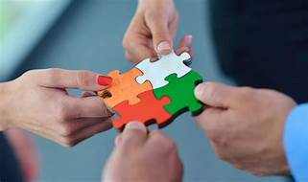In het promotieteam zat ik samen met Twan, Neline en Stan. Met Stan had ik al een keer eerder samengewerkt aan een opdracht, namelijk voor inleiding onderzoek. Ik kan goed met Stan opschieten en dat werkte voor deze taak ook goed. Met Twan en Neline had ik nog niet eerder samengewerkt, maar ik wist wel dat dit goed moest gaan komen. Ik heb de samenwerking en de verdeling in de opdrachten echt als heel goed ervaren en ik hoop dat zij dit ook vonden. Ik weet wel wie ik vaker moet gaan uitkiezen voor een opdracht.

Met het begrip speuren en overleven dacht ik al snel aan activiteiten om voor eten te zorgen. Zo kwam naast brood bakken ook vissen bij me naar boven. Het enige lastige van vissen is dat je er een vergunning voor moet hebben, het op heel veel plekken niet mag en je de vis gelijk weer terug het water in moet gooien als ik het niet verkeerd zeg. We moesten als groepje vissen dus een andere manier bedenken om het vissen alsnog te kunnen doen op de dag van het evenement. Ik ben trots op de oplossing vanuit ons activiteitenteam.

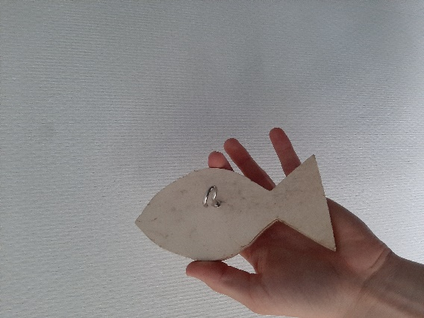Voor het vissen heb ik zelf vissen zitten zagen. Ik was best blij met het resultaat en heb het als erg leuk ervaren. Ik zaagde de vissen met een zaagmachine van mijn overleden opa. Het voelde best bijzonder om zeg maar op zijn plek achter de zaag te staan. Het ging heel makkelijk met de zaag. Ik had in no time 21 vissen gezaagd uit een plank en ik kon daarna de vissen gaan voorboren, zodat het haakje er in kon. Ook dat verliep vrij makkelijk. De jongens van het groepje vissen waren ook blij en het deed me goed om die bijdrage te leveren voor onze activiteit.

Het voor een groep staan is iets wat ik graag weer wilde doen bij dit evenement. De mannen van vissen hebben me daarom 2 keer de opdracht laten uitleggen. Elke kans die ik heb dacht ik, neem ik gewoon mee. Dit is ook wel iets waar ik mezelf in kan verbeteren denk ik zelf, dus daarom wil ik het zo veel mogelijk doen. Het is me goed afgegaan, de opdracht was duidelijk over gekomen en de activiteit liep goed.

Onduidelijkheid is ook wel iets wat het Projectonderwijs voor mij typeerde. Het was niet altijd even duidelijk wat onze taken nou waren en in welk team de taken uitgevoerd moesten worden. Dit komt mede door ELO wat mij betreft. Het is onduidelijk dat elk van onder een ander blok valt en dat je daar in de syllabus moet kijken en de andere helft van de nodige informatie via de mail gecommuniceerd wordt. Het zou zo fijn als de taken en de planning gewoon op één plek in kaart gebracht konden worden. Dit zal alleen wel lastig zijn om van allerlei redenen.

Dit plaatje heb ik gekozen omdat Projectonderwijs en de les van Lian erg door elkaar heen liepen. Ze zouden elkaar goed aan kunnen vullen als we bij beiden vakken dezelfde stappen maakten. Het was nu steeds erg schakelen tussen de lessen, terwijl je er eigenlijk mee door zou moeten gaan in dezelfde lijn. Uiteindelijk zijn we gewoon tot een evenement gekomen, dus dat is het probleem niet. Dat komt alleen wel omdat onze klas bij projectonderwijs heeft aangegeven dat de twee vakken niet gelijk lopen.

Ik denk dat ik aan het eind erg tevreden over de activiteit die we als vissen neergezet hebben, maar ik had persoonlijk wel iets meer van het evenement verwacht. Als ik bijvoorbeeld denk aan het sponsor, dat hebben we niet gebuikt. Als je een sponsor had gehad had je misschien nog iets vettere activiteiten neer kunnen zetten. Dan was het voor mijn gevoel al veel meer een evenement. Toen ik in het begin namelijk dacht aan een evenement dacht ik eigenlijk meer aan het evenement aan het begin van het schooljaar. Dat evenement zit naar mijn mening toch net iets meer spanningen en belevenissen.